
UNIONE DEI COLLI MARITTIMI PISANI
fra i comuni di Castellina Marittima, Montescudaio e Riparbella
Provincia di Pisa

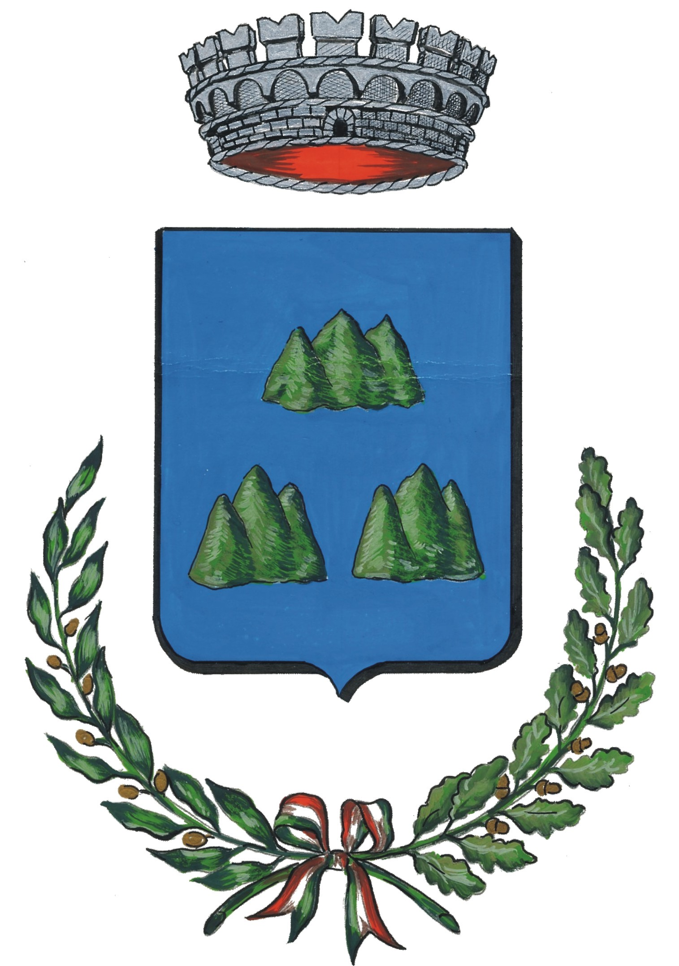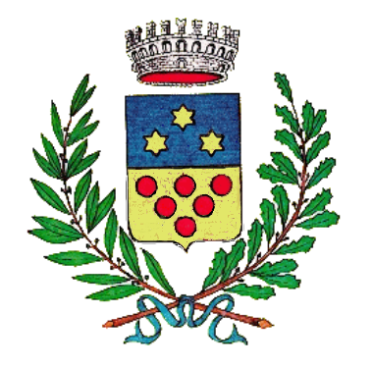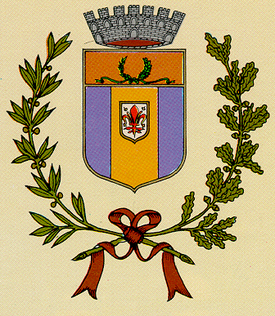

Riparbella, 18 ottobre 2017

OGGETTO: convocazione della seduta del Consiglio dell’Unione Colli Marittimi Pisani e trasmissione dell’ordine del giorno.

Ai sensi dell’art. 25, regolamento del Consiglio, comunico che il Consiglio dell’Unione è convocato, presso la sede comunale di Riparbella (Piazza del Popolo, 1), in sessione straordinaria, prima convocazione, il giorno 23 ottobre 2017, ore 18:00, per deliberare sul seguente ordine del giorno:

NUMERO | OGGETTO | RelaTORE
1 | APPROVAZIONE DEI VERBALI DELLA SEDUTA PRECEDENTE.
2 | NOMINA DEI COMPONENTI E DEI PRESIDENTI DELLE COMMISSIONI CONSILIARI. - PROVVEDIMENTI | Neri
3 | LINEE PROGRAMMATICHE DEL PRESIDENTE DELL’UNIONE - APPROVAZIONE | Neri
Siete invitati a partecipare.

Il Presidente
F.to Salvatore Neri

Via Gramsci 1 – 56040 loc. Fiorino – Montescudaio (Pi) - Cod.Fisc. P.IVA 02028190508

